

Library Management System
图书馆管理系统
需求规格说明书



北京航空航天大学
2016-11
版本变更历史
版本 | 提交日期 | 主要编制人 | 审核人 | 版本说明
V1.0 | 11.8 | 何林鑫 | 李奕成 | 初版
V2.0 | 12.21 | 何林鑫 | 何林鑫 | 终版

目 录
1. 范围 1
1.1 标识 1
1.2 系统概述 1
1.3 文档概述 1
1.4 术语和缩略词 2
2. 引用文档 2
3. 功能需求 2
3.1 用例模型 2
3.1.1 管理员用例图 2
3.1.2 学生用例图 3
3.1.3 教师用例图 4
3.2 用户描述 4
3.2.1 管理员描述 4
3.2.2 学生描述 5
3.2.3 教师描述 5
3.3 管理员用例模型 5
3.3.1 登陆/注销： 5
3.3.2 模式切换： 5
3.3.3 个人信息管理： 5
3.3.4 书目编排/录入： 5
3.3.5 系统信息录入： 5
3.3.6 发布通知： 6
3.4 管理员用例模型 6
3.4.1 刷新： 6
3.4.2 借书： 6
3.4.3 还书： 6
3.4.4 延期还书： 6
3.4.5 预借： 6
3.4.6 赔偿： 6
3.4.7 书目查询： 7
3.4.8 个人信息管理： 7
3.5 管理员用例模型 7
3.5.1 刷新： 7
3.5.2 借书： 7
3.5.3 还书： 7
3.5.4 延期还书： 7
3.5.5 预借： 7
3.5.6 赔偿： 7
3.5.7 书目查询： 8
3.5.8 书目推荐： 8
3.5.9 登录/注销： 8
3.5.10 个人信息管理： 8
4. 数据需求 8
4.1 系统所涉及的数据实体 8
4.1.1 管理员 8
4.1.2 用户 8
4.1.3 书 9
4.2 基本的数据实体以及关系E-R图 9
4.2.1 管理员 9
4.2.2 用户 9
4.2.3 书 10
4.2.4 E-R图 11
4.3 数据实体的数据项 12
4.3.1 管理员 12
4.3.2 用户 13
4.3.3 书 13
5. 非功能需求 14
5.1 系统性能 14
5.2 系统可靠性 14
5.3 系统可扩展性 14
5.4 系统易用性 15
5.5 系统安全性 15
6. 运行需求 15
6.1 硬件接口 15
6.2 软件接口 15
6.3 用户界面需求 16

范围

标识
文档标识号：BUAA2016-09-26
文档标题：软件设计说明
项目/产品中文全称：图书馆管理系统
项目/产品英文全称：Library management system
项目/产品英文简称：LMS ver.1.0
项目/产品编码：20160926

系统概述
本软件的用途是辅助图书馆进行图书管理，提供用户注册、信息查询、书目编排/录入、图书借还及预借等功能。本软件的一般特性是能够满足数据库管理员对数据库中关于书的一些信息的增添以及删除。考虑到实际情况，将系统用户分为教师、学生及管理员。
本系统的开发方：软工课13组。
支持机构：北京航空航天大学。

文档概述
本软件需求说明书全面、概括性地描述了图书馆管理系统所要完成的工作，使软件开发人员和用户对本系统中的业务流程及功能达成共识。通过本需求说明书可以全面了解图书馆管理系统所要完成的任务和所能达到的功能,以及需要实现系统的环境与接口。
本文档仅供小组成员及教师阅览。

术语和缩略词
术语：响应时间、查询业务、办理业务、吞吐量、准确性、资源利用率、故障频率、可恢复性、可预测性、容错性、可扩展性、易用性、系统安全性
缩略词：LMS，意思是图书馆管理系统

引用文档
A2010-00-01-00.SRS-系统需求规格说明书.doc

功能需求

用例模型

管理员用例图

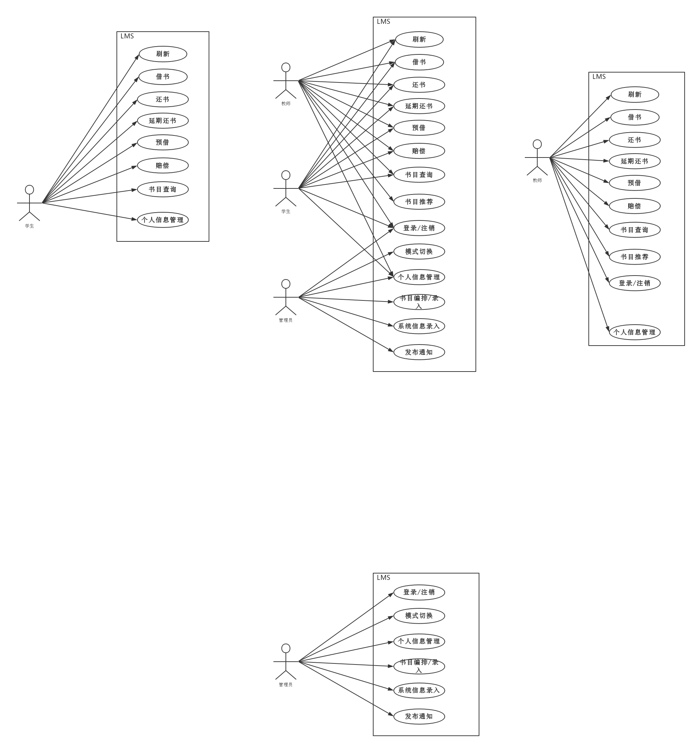
图6-3 系统管理员用例图

学生用例图
图6-4 学生用例图

教师用例图
图6-5 教师用例图

用户描述

管理员描述
管理员是系统的核心成员，是少数用户，是整个系统数据的管理者。也是所有用户中权限最大的，管理员可以对系统图书信息，个人信息进行增删改查操作，可以对外发布通知。

学生描述
学生是整个系统面向人数最多的用户，学生能登录图书管理系统，主要进行图书查询，借书，还书，在线延期还书等操作。除此之外，学生还要能对自己的个人信息进行修改。有些用户还会用到预借功能，损坏了图书还要用到赔偿功能。

教师描述
教师和学生类似，都是图书管理系统的基础用户，区别于教师和学生的主要是权限和图书推荐功能，教师的权限更高，可以借到更高权限的图书，通过图书推荐功能，教师可以给学生推荐图书。

管理员用例模型

登陆/注销：
管理员用自己的帐号密码登录进入系统，便可以进行其他操作。使用系统后，管理员可以注销自己的账户。

模式切换：
管理员可以将系统从当前的管理员模式切换到学生或者教师登陆的界面。

个人信息管理：
管理员可以在这里更改自己的个人信息。

书目编排/录入：
管理员可以将其掌握的图书目录录入系统，发生变动的时候还可以进行编排。

系统信息录入：
管理员可以查询图书的借阅情况，引进新书时可以进行图书添加，过时下架的书籍也可以进行图书删除。

发布通知：
上新书，更新开闭馆时间，以及其他的通知等都可以发布。

学生用例模型

刷新：
刷新界面

借书：
从系统中借阅一本或多本书籍

还书：
退还一本或多本书籍

延期还书：
在指定还书时间之前，可以延迟还书的时间

预借：
在想借阅的书籍当前馆藏数量为0时，预订借阅，当书被退还后可以有优先借阅权

赔偿：
若书籍有损坏或者丢失，根据相关要求进行相应的赔偿。在系统中用线上支付平台完成赔偿付款。

书目查询：
输入书籍名称得到此书（仅限此书存在在系统中）以及相关书籍的信息

个人信息管理：
管理自己的学号，姓名，手机号等等相关信息。

教师用例模型

刷新：
刷新界面

借书：
从系统中借阅一本或多本书籍

还书：
退还一本或多本书籍

延期还书：
在指定还书时间之前，可以延迟还书的时间

预借：
在想借阅的书籍当前馆藏数量为0时，预订借阅，当书被退还后可以有优先借阅权

赔偿：
若书籍有损坏或者丢失，根据相关要求进行相应的赔偿

书目查询：
输入书籍名称得到此书（仅限此书存在在系统中）以及相关书籍的信息

书目推荐：
教师可以将优秀的书籍按照相关的分类进行说明后推荐给学生

登录/注销：
教师使用自己的帐号密码登录进入系统以便进行其他的操作

个人信息管理：
管理自己的教师号，姓名，手机号等等相关信息。

数据需求

系统所涉及的数据实体

管理员
管理员即系统的管理员，管理员负责对图书馆书目进行编排和录入，以及个人信息管理。
管理员所拥有的属性：ID，密码，姓名，性别，电话号码，邮箱，管理员编号

用户
用户即读者，分为教师和学生，在功能上教师拥有的权限高于学生。
用户所拥有的属性：ID，密码，姓名，性别，电话号码，邮箱，身份（教师/学生），身份号（学号/员工号）

书
书即图书馆中保存的书。
书所拥有的属性：书名，书号，价格，作者，出版社，分类，保存位置，借出数量，馆存数量

基本的数据实体以及关系E-R图

管理员
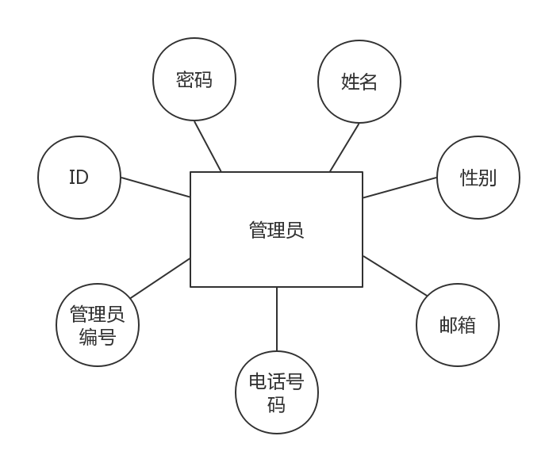

用户
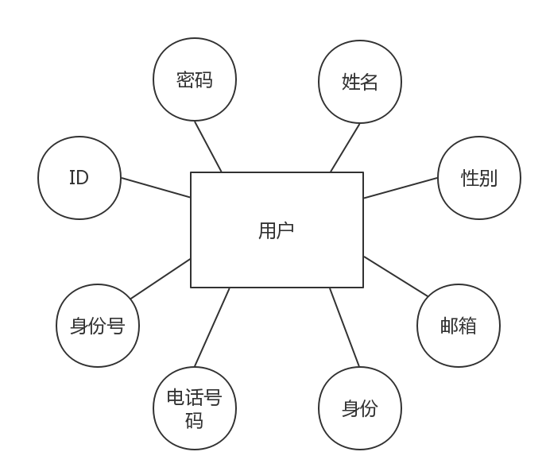

书
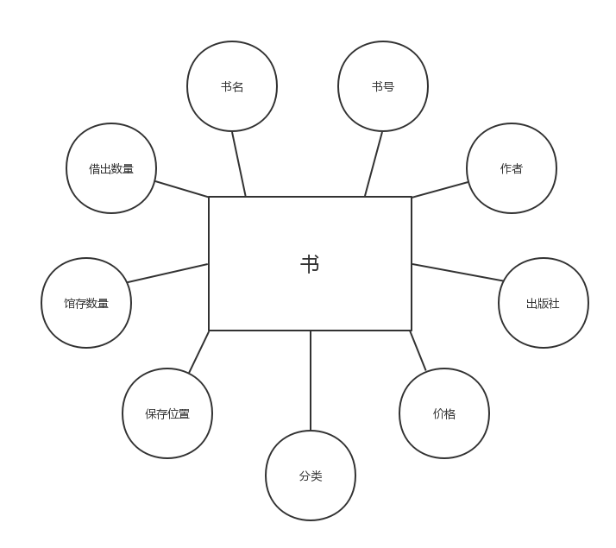

E-R图
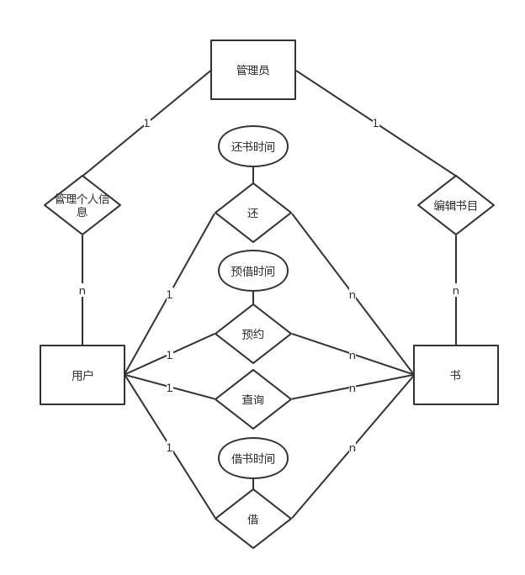

数据实体的数据项

管理员
属性名 | 数据类型 | 说明
ID | Char | 用于登录的ID
密码 | Char | 登录需要的密码
姓名 | Char | 真实姓名
性别 | Char | 男或女
电话号码 | Int | 常用电话，用于紧急情况的联系
邮箱 | Char | 常用邮箱，用于系统和工作上的通知
管理员编号 | Int | 用于识别的编号

用户
属性名 | 数据类型 | 说明
ID | Char | 用于登录的ID
密码 | Char | 登录需要的密码
姓名 | Char | 真实姓名
性别 | Char | 男或女
电话号码 | Int | 常用电话，用于紧急情况的联系
邮箱 | Char | 常用邮箱，用于借书信息、还书期限等通知
身份 | Char | 教师或学生
身份号 | Int | 若身份为教师则是职工号；若身份为学生则是学号

书
属性名 | 数据类型 | 说明
书名 | Char | 书的名字
书号 | Char | 书的发行号
作者 | Char | 书的作者
出版社 | Char | 书的出版社
价格 | Int | 书的价格
分类 | Char | 书在馆中的分类
保存位置 | Char | 书在馆中保存于哪个位置
馆存数量 | Int | 此书在馆中存量总共多少本
借出数量 | Int | 此书借出了多少本

非功能需求

系统性能
响应时间：用户使用系统主要分为查询业务，办理业务两种，前者可以允许至多秒级的延迟，后者需要尽量做到毫秒级延迟。查询业务包括：用户注册登录，图书/个人信息查询，预借，图书推荐，刷新。办理业务包括：借书，还书，赔偿。
吞吐量：系统需要满足至少10000名读者同时在线活跃的数据吞吐量。
准确性：图书借出信息，个人用户名/密码/赔偿信息，图书涉及到查找方式的信息（类别，条目码），这几种信息必须准确无误才能保证系统正常运行。
资源利用率：系统应当能够有效利用每台业务机器的绝大部分机能，并尽量减少对核心数据库的访问，以提高整体对数据库的利用率。

系统可靠性
故障频率：因为图书管理系统属于需要长时间维持运行并提供服务，所以故障频率应当降低到，月非计划宕机时间2小时甚至更低。
可恢复性：要求系统能够完全恢复图书信息，个人关键信息。因此应当进行完整备份，并支持热备份。
可预测性：系统应当能够对给定的用户，给定的操作，给出确定的运行结果。
容错性：对于用户不符合要求的操作，应当以不影响数据为前提，予以禁止，避免引起系统功能和安全异常。

系统可扩展性
图书管理系统定制程度较高，不需要支持新的功能扩展，但是需要支持各项查询操作，能够在不同的浏览器中，在不同的平台上进行。因此应当将查询，业务操作抽象成易于调用的接口，方便外部使用。

系统易用性
人性化因素：图书管理系统应当不需要用户学习就能使用，因此其各类操作应当在界面上有明显的按钮，查询以及各类业务操作的结果也应当可见。
帮助：系统应提供各类功能的详细使用方式的帮助页面，在系统入口有专门的跳转按钮。
文档：本系统应为图书馆管理员设置使用文档，详细讲解对图书信息，用户信息的各种操作方式，以及系统配置方法，系统简单故障排除方法。这些帮助文档应在管理员界面有单独的下载按钮。

系统安全性
系统应以最大程度保证图书数据库的完整，正确，并尽量保证个人信息数据库的保密，完整，正确。
系统应当根据用户类别赋予权限，并将对数据库的操作抽象为存储过程。对于非用户，系统应禁止任何程度的图书馆数据库访问。对非管理员用户，系统应禁止任何除图书借还状态，赔偿状态，图书推荐信息以外的图书馆数据库修改。管理员用户的每一次操作应有系统日志。系统应当对个人信息以及一些必要的书籍进行信息加密。此外用户登录时需要密码，重要操作需要再次输入密码，系统不应提供自动保存密码功能。

运行需求

硬件接口
需要在至少有2GB内存及intel/amd 2.0GHZ处理器的电脑上运行

软件接口
需要在windows7版本及以上版本系统上运行

用户界面需求
本产品的用户一般需要通过终端进行操作。同时，界面美观也是要素之一，使用户方便简单的进行交流与学习。
- 初始欢迎界面：在欢迎界面选择登录按钮或是注册按钮；
- 登录界面：提供账号和密码输入框。登陆成功后进入图书馆系统界面，登陆失败提示失败原因，刷新当前界面，提示重新输入；
- 注册界面：提供各类信息填写的文本栏，提交按钮，提交后显示注册成功或者失败，成功后自动登录跳转至图书馆系统界面，失败停留当前页面并刷新；
- 图书馆系统界面：提供查书，还书等功能选项按钮，并随着点击跳转；
- 查书界面：提供搜索功能，显示书籍信息列表，并给出借书按钮
- 还书界面：显示当前用户借书列表，给出还书按钮；
- 管理员界面：仅管理员可以访问，提供添加图书，删除图书，发布信息等功能；
- 个人信息管理界面：所有用户均可在此界面对个人信息进行修改。

